TRƯỜNG ĐẠI HỌC PHENIKAA
KHOA CÔNG NGHỆ THÔNG TIN

BÁO CÁO ĐỒ ÁN LIÊN NGÀNH
Nhóm 1
Xây dựng hệ thống hỗ trợ thi trắc nghiệm trên nền Web

STT | Mã SV | Họ và tên | Email | Lớp
1 | 23010338 | Phạm Hồng Đức | 23010338@st.phenikaa-uni.edu.vn | K17-CNTT_4

GVHD: ThS. Vũ Quang Dũng

Mục Lục

Phân công thực hiện đồ án 2
1. Giới thiệu 3
1.1 Đặt vấn đề 3
1.2 Các giải pháp đã có 3
1.3 Giải pháp đề xuất 3
2. Thiết kế và triển khai 5
2.1 Các yêu cầu chức năng 5
2.2 Các yêu cầu phi chức năng 7
2.2.1 Bảo mật và Toàn vẹn dữ liệu 7
2.2.2 Hiệu năng và Độ tin cậy 7
2.2.3 Khả năng sử dụng và Tương thích 7
2.2.4 Kiến trúc và Bảo trì 7
2.3 Các ràng buộc 8
2.3.1 Các ràng buộc về triển khai 8
2.3.2 Các ràng buộc kinh tế 10
2.3.3 Các ràng buộc về đạo đức 11
2.4 Mô hình hệ thống / Thiết kế giải pháp 12
2.4.1 Các kịch bản của hệ thống (Use-cases) 12
2.4.2 Mô hình Use-case 17
2.4.3 Mô hình lớp và đối tượng 18
2.4.4 Các biểu đồ tuần tự 20
2.4.5 Các màn hình giao diện người dùng 29
3. Một số thành phần khác của đồ án 34
3.1 Kế hoạch dự án 34
3.1.1 Lịch trình thực hiện thực tế (Gantt Chart Data) 34
3.1.2 Các mốc quan trọng (Milestones) - Đã đạt được 35
3.1.3 Quản lý Rủi ro 35
3.2 Các vấn đề về đạo đức và làm việc chuyên nghiệp 36
3.3 Tác động xã hội 37
3.4 Kế hoạch cho kiến thức mới và chiến lược học tập 38
3.4.1 Các công nghệ mới tiếp cận 38
3.4.2 Phương pháp & Tài nguyên học tập 38
4. Kết luận 39
4.1 Kết quả đạt được 39
4.2 Những hạn chế tồn tại 39
4.3 Hướng phát triển trong tương lai 39

Phân công thực hiện đồ án
Mã sinh viên | Họ và tên | Lớp | Nhiệm vụ
23010338 | Phạm Hồng Đức | K17_CNTT-4 | 1. Phân tích & Thiết kế:  - Phân tích yêu cầu hệ thống.  - Thiết kế cơ sở dữ liệu (Database).  2. Lập trình Backend (Server-side):  - Xây dựng API và xử lý logic nghiệp vụ.  3. Lập trình Frontend (Client-side):  - Thiết kế và lập trình giao diện người dùng.  - Tích hợp API từ Backend.  4. Tổng hợp:  - Kiểm thử (Testing) và viết báo cáo.

Giới thiệu

Đặt vấn đề
Định nghĩa vấn đề: Việc tổ chức thi và kiểm tra trắc nghiệm trên giấy hiện nay tốn kém nhiều thời gian, chi phí và nhân lực. Cụ thể, các vấn đề cốt lõi cần giải quyết là:
- Quy trình thủ công: Khâu ra đề, in ấn, coi thi và chấm bài thực hiện bằng tay hoặc máy quét cũ, dễ dẫn đến sai sót và chậm trễ kết quả.
- Quản lý câu hỏi kém linh hoạt: Việc lưu trữ đề thi vật lý cồng kềnh, khó cập nhật và khó tự động xáo trộn để tạo nhiều mã đề ngẫu nhiên.
- Hạn chế không gian, thời gian: Bắt buộc thí sinh phải tập trung tại một địa điểm, không hỗ trợ được nhu cầu thi từ xa.
- Thiếu báo cáo tức thời: Người quản lý mất nhiều công sức thống kê phổ điểm, thí sinh không thể biết ngay kết quả và đáp án.

Các giải pháp đã có
Hiện nay trên thị trường đã có một số phương pháp và công cụ hỗ trợ thi trắc nghiệm, tuy nhiên vẫn còn những hạn chế nhất định:
- Thi trên giấy truyền thống: Chi phí in ấn cao, tốn nhân lực coi thi, khâu chấm điểm thủ công mất nhiều thời gian và dễ xảy ra sai sót.
- Sử dụng công cụ biểu mẫu (Google Forms, Microsoft Forms): Dễ triển khai nhưng thiếu chuyên sâu. Không có tính năng quản lý ngân hàng câu hỏi, khó đảo mã đề phức tạp, giao diện không tối ưu cho việc thi cử và không có cơ chế chống gian lận.
- Các nền tảng học tập/thi trực tuyến (Moodle, Azota, Quizizz...): * Moodle: Quá cồng kềnh, nhiều chức năng thừa và phức tạp trong việc cài đặt, vận hành đối với quy mô nhỏ.
  - Quizizz/Kahoot: Thiên hướng về trò chơi giải trí (gamification) hơn là một kỳ thi đánh giá nghiêm túc.
  - Azota/Shub Classroom: Thường yêu cầu trả phí để dùng đầy đủ tính năng và dữ liệu người dùng bị phụ thuộc vào server của bên thứ ba.

Giải pháp đề xuất
Giải pháp đề xuất là xây dựng một Hệ thống Website thi trắc nghiệm trực tuyến hoàn chỉnh, hoạt động theo mô hình Client - Server. Hệ thống tập trung tự động hóa quy trình tổ chức thi thông qua 3 thành phần cốt lõi:
- Phân hệ Quản trị viên: Cho phép quản trị viên quản lý tài khoản người dùng trong hệ thống, bao gồm giáo viên và sinh viên; duyệt yêu cầu tạo tài khoản, cập nhật thông tin người dùng, phân quyền và theo dõi trạng thái hoạt động của hệ thống. Quản trị viên đóng vai trò điều phối, đảm bảo dữ liệu người dùng và quyền truy cập được quản lý tập trung, thống nhất.
- Phân hệ Giáo viên: Cung cấp công cụ quản lý lớp học, danh sách sinh viên, ngân hàng câu hỏi và đề thi. Giáo viên có thể thêm/sửa/xóa câu hỏi, phân loại câu hỏi theo chủ đề và mức độ khó, import câu hỏi từ CSV, nhận gợi ý độ khó và sinh câu hỏi nháp tương tự từ ngân hàng câu hỏi. Hệ thống hỗ trợ giáo viên tạo đề thi, chọn câu hỏi thủ công hoặc ngẫu nhiên theo mức độ, cấu hình thời gian thi, mật khẩu đề thi, số lần làm bài, quyền xem đáp án, xáo trộn câu hỏi/đáp án, theo dõi phiên làm bài và thống kê/xuất kết quả thi.
- Phân hệ Thí sinh: Cung cấp giao diện cho sinh viên đăng nhập, xem danh sách bài thi được phân quyền theo lớp, tham gia làm bài trong thời gian quy định với đồng hồ đếm ngược, tự động lưu tiến trình và nộp bài khi hết giờ. Sau khi hoàn thành, sinh viên có thể xem lịch sử thi, điểm số, phân tích kết quả theo chủ đề/mức độ và xem đáp án chi tiết nếu giáo viên cho phép.
- Hệ thống xử lý trung tâm (Backend): Đảm nhận xác thực người dùng, phân quyền theo vai trò, quản lý dữ liệu tập trung cho tài khoản, lớp học, câu hỏi, đề thi, phiên làm bài và kết quả thi. Backend xử lý logic chấm điểm tự động ngay khi nộp bài, hỗ trợ câu hỏi một đáp án hoặc nhiều đáp án, lưu chi tiết bài làm, thống kê kết quả theo câu hỏi/mức độ/chủ đề, kiểm soát quyền truy cập đề thi và đảm bảo luồng thi hoạt động ổn định trong môi trường nhiều người dùng.

Thiết kế và triển khai

Các yêu cầu chức năng
ID |  |  |  |  | Mô tả chức năng |  |  |  | Độ ưu tiên
I. Nhóm Xác thực (Authentication)
FR-AUTH-01 | Hệ thống phải cho phép Admin/Teacher/Student đăng nhập vào hệ thống bằng tài khoản hợp lệ để nhận access token và truy cập chức năng theo vai trò. |  |  |  |  |  |  |  | Must Have
FR-AUTH-02 | Hệ thống phải cho phép người dùng đã đăng nhập xem thông tin tài khoản hiện tại để xác định vai trò và quyền truy cập. |  |  |  |  |  |  |  | Must Have
FR-AUTH-03 | Hệ thống phải cho phép người dùng đăng xuất khỏi hệ thống để kết thúc phiên làm việc. |  |  |  |  |  |  |  | Should Have
II. Nhóm Quản lý Người dùng (Admin)
FR-USER-01 | Hệ thống phải cho phép Admin tạo mới tài khoản giáo viên hoặc sinh viên để cấp quyền truy cập hệ thống. |  |  |  |  |  |  |  | Must Have
FR-USER-02 | Hệ thống phải cho phép Admin xem danh sách giáo viên, sinh viên và thông tin chi tiết của từng người dùng để quản lý dữ liệu tài khoản. |  |  |  |  |  |  |  | Must Have
FR-USER-03 | Hệ thống phải cho phép Admin cập nhật thông tin giáo viên/sinh viên, bao gồm họ tên, email, mã sinh viên và mật khẩu khi cần thiết. |  |  |  |  |  |  |  | Should Have
FR-USER-04 | Hệ thống phải cho phép Admin xóa tài khoản giáo viên hoặc sinh viên khỏi hệ thống khi không còn sử dụng. |  |  |  |  |  |  |  | Could Have
FR-USER-05 | Hệ thống phải cho phép Admin xem và xử lý yêu cầu tạo tài khoản từ người dùng để kiểm soát việc đăng ký tài khoản. |  |  |  |  |  |  |  | Should Have
III. Nhóm Quản lý Lớp học (Classes)
FR-CLASS-01 | Hệ thống phải cho phép Teacher tạo mới, xem danh sách và xem chi tiết các lớp học do mình phụ trách. |  |  |  |  |  |  |  | Must Have
FR-CLASS-02 | Hệ thống phải cho phép Teacher cập nhật hoặc xóa lớp học do mình phụ trách để quản lý thông tin lớp. |  |  |  |  |  |  |  | Should Have
FR-CLASS-03 | Hệ thống phải cho phép Teacher thêm sinh viên vào lớp học hoặc xóa sinh viên khỏi lớp học để quản lý danh sách lớp. |  |  |  |  |  |  |  | Must Have
FR-CLASS-04 | Hệ thống phải cho phép Teacher xem danh sách sinh viên chưa thuộc lớp của mình để thuận tiện khi thêm sinh viên vào lớp. |  |  |  |  |  |  |  | Should Have
IV. Nhóm Ngân hàng Câu hỏi (Questions)
FR-QUES-01 |  | Hệ thống phải cho phép Teacher tạo mới câu hỏi với nội dung, đáp án, đáp án đúng, chủ đề, mức độ khó và phạm vi sử dụng để bổ sung vào ngân hàng câu hỏi. |  |  |  |  |  | Must Have
FR-QUES-02 |  | Hệ thống phải cho phép Teacher xem, tìm kiếm và lọc câu hỏi theo từ khóa, chủ đề và mức độ khó để quản lý ngân hàng câu hỏi. |  |  |  |  |  | Must Have
FR-QUES-03 |  | Hệ thống phải cho phép Teacher cập nhật hoặc xóa câu hỏi trong phạm vi mình có quyền truy cập để chỉnh sửa nội dung sai sót. |  |  |  |  |  | Should Have
FR-QUES-04 |  | Hệ thống phải cho phép Teacher import câu hỏi từ file CSV để số hóa nhanh ngân hàng câu hỏi. |  |  |  |  |  | Should Have
FR-QUES-05 |  | Hệ thống phải cho phép Teacher tạo và quản lý chủ đề câu hỏi để phân loại ngân hàng câu hỏi. |  |  |  |  |  | Should Have
FR-QUES-06 |  | Hệ thống phải cho phép Teacher nhận gợi ý mức độ khó dựa trên nội dung câu hỏi và đáp án để hỗ trợ phân loại câu hỏi. |  |  |  |  |  | Could Have
FR-QUES-07 |  | Hệ thống phải cho phép Teacher sinh bản nháp câu hỏi tương tự dựa trên ngân hàng câu hỏi hiện có theo chủ đề và mức độ khó mong muốn. |  |  |  |  |  | Could Have
V. Nhóm Quản lý Đề thi (Exams)
FR-EXAM-01 |  |  | Hệ thống phải cho phép Teacher tạo đề thi từ ngân hàng câu hỏi và gán đề thi cho một hoặc nhiều lớp học cụ thể. |  |  |  | Must Have
FR-EXAM-02 |  |  | Hệ thống phải cho phép Teacher cấu hình thời gian làm bài, thời gian mở/đóng đề, mật khẩu đề thi, số lần làm bài tối đa và quyền xem đáp án. |  |  |  | Must Have
FR-EXAM-03 |  |  | Hệ thống phải cho phép Teacher chọn câu hỏi thủ công hoặc chọn ngẫu nhiên câu hỏi theo số lượng từng mức độ khó để tạo đề thi. |  |  |  | Should Have
FR-EXAM-04 |  |  | Hệ thống phải cho phép Teacher bật/tắt xáo trộn câu hỏi và xáo trộn đáp án nhằm hạn chế gian lận. |  |  |  | Should Have
FR-EXAM-05 |  |  | Hệ thống phải cho phép Teacher cập nhật, xuất bản, đóng hoặc xóa đề thi do mình tạo. |  |  |  | Should Have
FR-EXAM-06 |  |  | Hệ thống phải cho phép Student xem danh sách đề thi được gán cho mình thông qua lớp học. |  |  |  | Must Have
FR-EXAM-07 |  |  | Hệ thống phải cho phép Student nhập mật khẩu để truy cập đề thi nếu đề thi được bảo vệ bằng mật khẩu. |  |  |  | Should Have
VI. Nhóm Làm bài thi (Exam Sessions)
FR-SESSION-01 |  |  |  |  | Hệ thống phải cho phép Student bắt đầu phiên làm bài đối với đề thi được phép truy cập. | Must Have
FR-SESSION-02 |  |  |  |  | Hệ thống phải cho phép Student làm bài với đồng hồ đếm ngược theo thời lượng đề thi. | Must Have
FR-SESSION-03 |  |  |  |  | Hệ thống phải tự động lưu tiến trình làm bài của Student trong quá trình thi để hạn chế mất dữ liệu. | Should Have
FR-SESSION-04 |  |  |  |  | Hệ thống phải tự động nộp bài khi hết thời gian làm bài. | Must Have
FR-SESSION-05 |  |  |  |  | Hệ thống phải ghi nhận các hành vi vi phạm trong phiên làm bài, ví dụ rời khỏi màn hình thi hoặc chuyển tab. | Could Have
VII. Nhóm Kết quả & Thống kê (Results)
FR-RES-01 |  |  |  | Hệ thống phải cho phép Student nộp bài thi để hệ thống chấm điểm tự động ngay lập tức. |  |  |  | Must Have
FR-RES-02 |  |  |  | Hệ thống phải hỗ trợ chấm điểm tự động cho câu hỏi một đáp án đúng và nhiều đáp án đúng. |  |  |  | Must Have
FR-RES-03 |  |  |  | Hệ thống phải cho phép Student xem lịch sử thi và điểm số các bài đã hoàn thành. |  |  |  | Must Have
FR-RES-04 |  |  |  | Hệ thống phải cho phép Student xem phân tích kết quả theo chủ đề và mức độ khó để biết điểm mạnh/yếu của mình. |  |  |  | Should Have
FR-RES-05 |  |  |  | Hệ thống phải cho phép Student xem lại bài làm kèm đáp án đúng nếu giáo viên cho phép xem đáp án. |  |  |  | Should Have
FR-RES-06 |  |  |  | Hệ thống phải cho phép Teacher xem bảng điểm và danh sách kết quả theo từng đề thi. |  |  |  | Must Have
FR-RES-07 |  |  |  | Hệ thống phải cho phép Teacher xem thống kê điểm, phân bố điểm, tỷ lệ đúng/sai theo mức độ khó và từng câu hỏi để đánh giá chất lượng đề thi. |  |  |  | Must Have
FR-RES-08 |  |  |  | Hệ thống phải cho phép Teacher xem chi tiết bài làm của sinh viên trong đề thi do mình tạo. |  |  |  | Should Have
FR-RES-09 |  |  |  | Hệ thống phải cho phép Teacher cập nhật điểm thủ công trong trường hợp cần phúc khảo hoặc điều chỉnh kết quả. |  |  |  | Could Have
FR-RES-10 |  |  |  | Hệ thống phải cho phép Teacher xuất báo cáo kết quả thi dưới dạng CSV. |  |  |  | Should Have
Bảng 1: Bảng yêu cầu chức năng

Các yêu cầu phi chức năng

Bảo mật và Toàn vẹn dữ liệu
- Xác thực và phân quyền: Hệ thống cần kiểm tra access token và phân quyền theo vai trò Admin, Teacher, Student đối với các API nghiệp vụ.
- Kiểm soát truy cập dữ liệu: Giáo viên chỉ được thao tác với lớp học, đề thi, câu hỏi và kết quả trong phạm vi được phép; sinh viên chỉ được truy cập bài thi và kết quả của chính mình.
- Bảo mật truyền tin: Khi triển khai thực tế, hệ thống cần sử dụng HTTPS để bảo vệ thông tin đăng nhập, đề thi, đáp án và kết quả thi.
- Toàn vẹn dữ liệu bài thi: Hệ thống cần lưu đầy đủ câu trả lời khi sinh viên nộp bài và hạn chế mất dữ liệu thông qua cơ chế lưu tiến trình làm bài.
- Tính đúng đắn khi chấm điểm: Hệ thống cần chấm điểm tự động dựa trên đáp án đã cấu hình, hỗ trợ câu hỏi một đáp án đúng và nhiều đáp án đúng.
- Sao lưu và phục hồi: Cần bổ sung hoặc triển khai cơ chế sao lưu định kỳ dữ liệu người dùng, lớp học, câu hỏi, đề thi và kết quả thi khi đưa hệ thống vào sử dụng thực tế.

Hiệu năng và Độ tin cậy
- Hiệu năng phản hồi: Các thao tác phổ biến như đăng nhập, tải danh sách đề thi, tải ngân hàng câu hỏi, xem lịch sử thi và xem kết quả cần phản hồi trong thời gian hợp lý trong điều kiện tải bình thường.
- Ổn định khi làm bài: Hệ thống cần duy trì phiên làm bài ổn định, hỗ trợ lưu tiến trình và tự động nộp bài khi hết giờ.
- Xử lý lỗi: Backend cần trả về lỗi rõ ràng cho các trường hợp như đăng nhập sai, không có quyền truy cập, đề thi hết hạn, sai mật khẩu hoặc vượt quá số lần làm bài.
- Không treo giao diện: Frontend cần hiển thị trạng thái loading/thông báo lỗi khi API hoặc mạng gặp sự cố.

Khả năng sử dụng và Tương thích
- Dễ sử dụng: Giao diện cần rõ ràng theo từng vai trò Admin, Teacher và Student, giúp người dùng dễ thao tác với các chức năng chính.
- Responsive: Giao diện cần hỗ trợ hiển thị phù hợp trên desktop và các màn hình nhỏ đối với các trang quan trọng như đăng nhập, danh sách đề thi, làm bài và lịch sử thi.
- Tương thích trình duyệt: Hệ thống cần hoạt động tốt trên các trình duyệt hiện đại như Chrome, Edge và Firefox.
- Phản hồi thao tác: Các thao tác quan trọng như tạo câu hỏi, import CSV, tạo đề thi, nộp bài, cập nhật điểm và xóa dữ liệu cần có phản hồi rõ ràng cho người dùng.

Kiến trúc và Bảo trì
- Tách biệt Frontend và Backend: Hệ thống được xây dựng theo hướng tách biệt Frontend Nuxt/Vue và Backend FastAPI, giao tiếp thông qua REST API.
- Tổ chức mã nguồn: Backend được tổ chức theo model, schema, router và service; Frontend được tổ chức theo page, layout, composable và service.
- Khả năng mở rộng: Kiến trúc cần hỗ trợ mở rộng thêm các chức năng như báo cáo nâng cao, phân tích kết quả, sinh câu hỏi gợi ý hoặc tích hợp AI trong tương lai.
- Logging: Hệ thống cần ghi nhận các hoạt động và lỗi quan trọng ở mức phù hợp để hỗ trợ kiểm tra và xử lý sự cố.
- Quy ước thời gian: Hệ thống cần xử lý thống nhất thời gian mở/đóng đề, thời gian bắt đầu, thời gian nộp bài và lịch sử thi để tránh sai lệch múi giờ.

Các ràng buộc

Các ràng buộc về triển khai
Hệ thống được xây dựng trên kiến trúc tách biệt (Headless Architecture) với Frontend là Nuxt.js và Backend là FastAPI. Việc triển khai phải tuân thủ các yêu cầu phiên bản nghiêm ngặt sau để đảm bảo tính tương thích:

Yêu cầu về Môi trường & Phiên bản (Environment & Versions)
Thành phần | Yêu cầu bắt buộc | Phiên bản tối thiểu | Ghi chú
Backend Runtime | Python | 3.10+ | Môi trường chạy FastAPI
Frontend Runtime | Node.js | 20+ | Môi trường chạy Nuxt (SSR/Server)
Package Manager | npm | 10+ | Quản lý thư viện JS
Database | MySQL | 8.0+ | Cơ sở dữ liệu chính
Bảng 2: Bảng Yêu cầu môi trường hệ thống

Ràng buộc về Công nghệ phát triển (Development Stack)
Lớp | Công nghệ / Thư viện | Vai trò & Chi tiết
Frontend | Nuxt 4 & Vue 3 | Framework chính xây dựng giao diện web, hỗ trợ SSR/CSR
 | TypeScript | Ngôn ngữ lập trình frontend; dự án có dùng TypeScript trong file .vue và khai báo type
 | TailwindCSS 4 | Framework CSS dùng để xây dựng giao diện
 | Chart.js / vue-chartjs | Thư viện biểu đồ, dùng cho phần thống kê
 | lucide-vue-next | Thư viện icon dùng trong giao diện
Backend | FastAPI | Framework xây dựng REST API cho hệ thống
 | SQLAlchemy | ORM để thao tác với cơ sở dữ liệu MySQL
 | Pydantic | Validate dữ liệu request/response qua schema
 | Passlib & bcrypt | Mã hóa và kiểm tra mật khẩu
 | python-jose | Tạo và xác thực JWT token
 | PyMySQL | Driver kết nối MySQL từ SQLAlchemy
Bảng 3:Bảng Danh sách công nghệ và thư viện sử dụng

Ràng buộc về Hạ tầng Server (Infrastructure Constraints)
- Hệ điều hành (OS): Khuyến nghị sử dụng Linux (Ubuntu 22.04 LTS / Debian 12) để triển khai ổn định các tiến trình Python, Node.js và MySQL.
- Web Server / Reverse Proxy: Khuyến nghị sử dụng Nginx hoặc Apache để điều hướng request từ người dùng đến frontend và backend:
  - Port 3000: Nuxt App.
  - Port 8100: API Gateway của backend microservices.
  - Trường hợp chạy backend dạng monolith, có thể reverse proxy đến port 8000 của FastAPI.
- Process Manager: Khuyến nghị sử dụng PM2 cho Nuxt/Node.js và Systemd hoặc Supervisor cho các tiến trình FastAPI/Uvicorn nhằm đảm bảo ứng dụng tự khởi động lại khi gặp lỗi.
- Backend Services: Khi triển khai theo kiến trúc microservices, hệ thống cần chạy đồng thời các service:
  - API Gateway: 8100.
  - Auth Service: 8101.
  - User Service: 8102.
  - Class Service: 8103.
  - Question Service: 8104.
  - Exam Service: 8105.
  - Result Service: 8106.

Ràng buộc về Trình duyệt (Client Side)
Do hệ thống sử dụng Nuxt 4, Vue 3, TypeScript và TailwindCSS 4, trình duyệt cần hỗ trợ các chuẩn web hiện đại như ES6+, module JavaScript và CSS hiện đại:
- Chrome / Edge: Phiên bản mới nhất (khuyến nghị).
- Firefox / Safari: Phiên bản ổn định gần nhất.
- Lưu ý: Không hỗ trợ Internet Explorer (IE11).

Các ràng buộc kinh tế
Dự án được thực hiện trong khuôn khổ môn học, do đó việc lựa chọn công nghệ và hạ tầng phải tuân thủ nghiêm ngặt các giới hạn về chi phí sau:

Ngân sách dự án (Budget)
- Ngân sách tổng thể: Tối thiểu hóa chi phí (~0 VNĐ). Ưu tiên tận dụng tối đa các tài nguyên miễn phí (Free Tier) và mã nguồn mở.
- Chi phí phát sinh (nếu có): Chỉ chấp nhận chi phí thấp cho việc thuê VPS hoặc tên miền (Domain) trong thời gian ngắn hạn (1-3 tháng) để demo sản phẩm, chia đều cho các thành viên nhóm.

Bản quyền phần mềm (Licensing)
Hệ thống cam kết không sử dụng các phần mềm vi phạm bản quyền hoặc các phiên bản thương mại (Enterprise/Paid) đắt tiền.
- Frontend & Backend: Sử dụng 100% thư viện mã nguồn mở (Open Source) với giấy phép MIT, Apache 2.0 hoặc tương đương (Nuxt, Vue, FastAPI, TailwindCSS).
- Cơ sở dữ liệu: Sử dụng MySQL Community Edition (miễn phí, chuẩn GPL).
- Công cụ phát triển: Sử dụng IDE miễn phí (VS Code, PyCharm Community) và các công cụ quản lý như Git/GitHub.

Chi phí Hạ tầng & Hosting (Infrastructure)
- Môi trường Phát triển (Dev): Chạy cục bộ (Localhost) trên máy tính cá nhân của thành viên nhóm.
- Môi trường Triển khai (Production/Demo):
  - Frontend & Backend: Hệ thống ưu tiên sử dụng các thư viện mã nguồn mở phổ biến, có giấy phép miễn phí hoặc phù hợp cho phát triển phần mềm như MIT, Apache 2.0 hoặc tương đương. Một số công nghệ chính gồm Nuxt, Vue, FastAPI, TailwindCSS, SQLAlchemy và các thư viện hỗ trợ JWT/xác thực.
  - Cơ sở dữ liệu: Sử dụng MySQL Community Edition, là phiên bản miễn phí của MySQL, phù hợp để triển khai hệ thống quản lý dữ liệu người dùng, câu hỏi, đề thi và kết quả thi.
  - Công cụ phát triển: Sử dụng các công cụ phát triển phổ biến như VS Code, PyCharm Community, Git/GitHub và npm để quản lý mã nguồn, môi trường lập trình và thư viện phụ thuộc.

Ràng buộc về Thời gian (Time Constraints)
- Tổng thời gian thực hiện: Dự án được triển khai trong phạm vi lịch trình học kỳ, dự kiến khoảng 10 tuần.

- Điểm mốc (Milestone):
  - Hoàn thành phiên bản MVP (Minimum Viable Product) trước thời điểm báo cáo giữa kỳ.
  - Hoàn thiện các chức năng chính, kiểm thử và sửa lỗi tối thiểu 1 tuần trước ngày bảo vệ cuối kỳ.
  - Chuẩn bị tài liệu, dữ liệu demo và kịch bản trình bày trước buổi bảo vệ.
- Chi phí nhân sự: 0 VNĐ. Các thành viên nhóm tự đảm nhận các vai trò cần thiết như phân tích yêu cầu, thiết kế, lập trình, kiểm thử và triển khai thử nghiệm.

Các ràng buộc về đạo đức
Hệ thống cam kết tuân thủ các chuẩn mực đạo đức và quy định pháp luật hiện hành, tập trung vào 4 khía cạnh chính:

Quyền riêng tư & Bảo vệ dữ liệu người dùng (Data Privacy)
- Bảo vệ thông tin cá nhân (PII): Dữ liệu của sinh viên và giáo viên như họ tên, email, mã sinh viên và điểm số được xem là dữ liệu nhạy cảm. Hệ thống không chia sẻ, bán hoặc sử dụng các dữ liệu này cho mục đích thương mại/quảng cáo. Việc truy cập dữ liệu phải được kiểm soát theo vai trò người dùng.
- Bảo mật mật khẩu:
  - Mật khẩu người dùng không được lưu dưới dạng văn bản thuần (plain text). Hệ thống sử dụng Passlib kết hợp thuật toán Bcrypt để băm mật khẩu trước khi lưu vào cơ sở dữ liệu MySQL.
  - Khi đăng nhập, hệ thống so sánh mật khẩu người dùng nhập vào với giá trị đã được băm, thay vì giải mã hoặc lưu lại mật khẩu gốc.
- Bảo mật phiên đăng nhập:
  - Hệ thống sử dụng python-jose để tạo và xác thực JWT Token.
  - JWT được dùng để xác định danh tính và vai trò người dùng trong các request sau khi đăng nhập.
  - Các API nghiệp vụ cần kiểm tra token và phân quyền theo vai trò Admin, Teacher hoặc Student trước khi cho phép truy cập.

Tuân thủ Pháp luật (Legal Compliance)
- Tuân thủ quy định về an toàn thông tin và bảo vệ dữ liệu cá nhân: Hệ thống cần tuân thủ các quy định pháp luật Việt Nam có liên quan, bao gồm Luật An toàn thông tin mạng và Nghị định 13/2023/NĐ-CP về bảo vệ dữ liệu cá nhân. Dữ liệu của người dùng như họ tên, email, mã sinh viên, thông tin lớp học, bài làm và điểm số được xem là dữ liệu cần bảo vệ. Người dùng có quyền được thông báo về mục đích xử lý dữ liệu, được truy cập, yêu cầu chỉnh sửa hoặc yêu cầu xóa dữ liệu cá nhân theo phạm vi pháp luật cho phép.
- Kiểm soát truy cập dữ liệu: Hệ thống phải áp dụng cơ chế xác thực và phân quyền theo vai trò Admin, Teacher và Student. Admin chỉ quản lý tài khoản và yêu cầu tạo tài khoản; Teacher chỉ được quản lý lớp học, câu hỏi, đề thi và kết quả thuộc phạm vi mình phụ trách; Student chỉ được truy cập đề thi, bài làm và kết quả của chính mình.
- Quyền sở hữu trí tuệ: Ngân hàng câu hỏi, đề thi và cấu hình đề thi được xem là tài sản trí tuệ của giáo viên hoặc nhà trường. Hệ thống cần có cơ chế phân quyền chặt chẽ để hạn chế việc truy cập, sao chép, chỉnh sửa hoặc phát tán trái phép nội dung câu hỏi và đề thi ra bên ngoài.
- Nhật ký và truy vết: Các thao tác quan trọng như đăng nhập, tạo/sửa/xóa câu hỏi, tạo đề thi, làm bài, nộp bài và cập nhật điểm cần được ghi nhận để hỗ trợ kiểm tra, xử lý sự cố và truy vết khi có tranh chấp hoặc nghi ngờ vi phạm.

Tính công bằng & Minh bạch của Thuật toán (Fairness & Transparency)
- Thuật toán chấm điểm tự động: Hệ thống sử dụng logic chấm điểm tự động ở Backend (FastAPI) khi thí sinh nộp bài. Việc chấm điểm được thực hiện dựa trên đáp án đúng đã lưu trong ngân hàng câu hỏi, không phụ thuộc vào thông tin cá nhân của thí sinh, do đó đảm bảo tính khách quan và nhất quán.
  - Với câu hỏi một đáp án hoặc đúng/sai, hệ thống so sánh đáp án thí sinh chọn với đáp án đúng.
  - Với câu hỏi nhiều đáp án, hệ thống tính điểm dựa trên số đáp án đúng được chọn và trừ điểm khi chọn đáp án sai, sau đó chuẩn hóa điểm trong khoảng từ 0 đến 1 cho từng câu.
  - Tổng điểm bài thi được quy đổi về thang điểm 10 dựa trên tổng điểm các câu hỏi.
  - Kết quả chấm điểm được lưu lại cùng chi tiết từng câu để phục vụ xem lại bài làm, thống kê và phúc khảo nếu cần.
- Thuật toán chọn câu hỏi và xáo trộn đề: Hệ thống hỗ trợ chọn câu hỏi ngẫu nhiên từ ngân hàng câu hỏi theo từng mức độ khó như Dễ, Trung bình và Khó. Khi tạo đề, giáo viên có thể cấu hình số lượng câu hỏi theo từng mức độ. Ngoài ra, hệ thống có thể xáo trộn thứ tự câu hỏi và thứ tự đáp án nhằm giảm khả năng sao chép bài giữa các thí sinh.
- Thuật toán gợi ý mức độ khó câu hỏi: Hệ thống có chức năng gợi ý phân loại mức độ khó của câu hỏi dựa trên nội dung, từ khóa và đặc điểm của câu hỏi. Kết quả phân loại chỉ mang tính gợi ý để hỗ trợ giáo viên, không tự động thay thế quyết định cuối cùng của giáo viên.
- Thuật toán sinh gợi ý câu hỏi: Hệ thống có thể sinh câu hỏi gợi ý dựa trên các câu hỏi có sẵn trong ngân hàng câu hỏi và mức độ khó do giáo viên lựa chọn. Các câu hỏi sinh ra chỉ là bản nháp, giáo viên cần xem xét, chỉnh sửa và xác nhận trước khi lưu vào ngân hàng câu hỏi.
- Thuật toán thống kê kết quả: Hệ thống thống kê kết quả bài thi theo điểm số, số câu đúng, số câu sai, chủ đề câu hỏi và mức độ khó. Đối với sinh viên, hệ thống hiển thị phân tích kết quả cá nhân để người học biết điểm mạnh/yếu của mình. Đối với giáo viên, hệ thống hỗ trợ xem thống kê theo đề thi và phân tích chất lượng từng câu hỏi.
- Cơ chế chống gian lận: Hệ thống có cơ chế chống gian lận cơ bản trong quá trình làm bài, bao gồm phát hiện rời tab, chuyển cửa sổ, thoát toàn màn hình, sử dụng một số phím tắt bị cấm và ghi nhận số lần vi phạm. Nếu số lần vi phạm vượt quá giới hạn cấu hình, hệ thống có thể tự động nộp bài.
- Tính minh bạch và khả năng kiểm tra: Các thuật toán tự động của hệ thống như chấm điểm, xáo trộn câu hỏi, chọn câu hỏi theo mức độ, thống kê kết quả và ghi nhận vi phạm cần được thiết kế rõ ràng, có thể kiểm tra lại. Giáo viên hoặc quản trị viên có thể xem chi tiết kết quả, bài làm và trong trường hợp cần thiết có thể cập nhật điểm thủ công để xử lý phúc khảo hoặc lỗi phát sinh.

Trách nhiệm giải trình (Accountability)
- Lưu vết (Logging): Hệ thống phải ghi lại nhật ký hoạt động (Logs) của các tác nhân quan trọng (ví dụ: Giảng viên sửa điểm, Admin xóa tài khoản) để phục vụ việc tra soát khi có khiếu nại về điểm số, đảm bảo tính minh bạch trong giáo dục.

Mô hình hệ thống / Thiết kế giải pháp

Các kịch bản của hệ thống (Use-cases)

Nhóm A - Xác thực UC-A1: Đăng nhập hệ thống
Mục | Nội dung
Use case name | Đăng nhập hệ thống (Login)
Actor | Admin, Teacher, Student
Tiền điều kiện | - Người dùng đã có tài khoản trong hệ thống.  - Hệ thống backend và database đang hoạt động.
Luồng chính (Basic Flow) | 1. Người dùng truy cập trang đăng nhập.  2. Người dùng nhập tên đăng nhập và mật khẩu, sau đó nhấn nút "Đăng nhập".  3. Client gửi request POST /login tới backend.  4. Hệ thống kiểm tra thông tin xác thực trong database.  5. Nếu thông tin hợp lệ, hệ thống tạo access_token dạng JWT.  6. Hệ thống trả về thông tin người dùng gồm ID, vai trò, họ tên và token.  7. Client lưu token và chuyển hướng người dùng đến giao diện tương ứng với vai trò:  - Admin vào trang quản trị.  - Teacher vào trang giáo viên.  - Student vào trang sinh viên.
Luồng thay thế (Alternative Flow) | 3a. Sai thông tin đăng nhập:  - Hệ thống trả về lỗi xác thực.  - Client hiển thị thông báo "Tên đăng nhập hoặc mật khẩu không đúng".  - Người dùng nhập lại thông tin.
Hậu điều kiện | Người dùng có phiên đăng nhập hợp lệ và có thể truy cập các chức năng theo vai trò.
Bảng 4: Đặc tả Use Case Đăng nhập hệ thống (UC-A1)

Nhóm C - Quản lý lớp học UC-C7: Giáo viên thêm học sinh vào lớp (Đại diện cho nghiệp vụ quản lý mối quan hệ nhiều-nhiều)
Mục | Nội dung
Use case name | Thêm sinh viên vào lớp (Add Student to Class)
Actor | Teacher
Tiền điều kiện | - Giáo viên đã đăng nhập.  - Lớp học đã được tạo.  - Sinh viên tồn tại trong hệ thống.  - Sinh viên chưa thuộc lớp học được chọn.
Luồng chính (Basic Flow) | 1. Giáo viên truy cập trang quản lý lớp học.  2. Giáo viên chọn một lớp và mở chức năng quản lý sinh viên trong lớp.  3. Hệ thống tải danh sách sinh viên khả dụng thông qua API GET /classes/{class_id}/available-students.  4. Giáo viên chọn một hoặc nhiều sinh viên cần thêm.  5. Client gửi request:  - POST /classes/{class_id}/students/{student_id} nếu thêm một sinh viên.  - POST /classes/{class_id}/students/bulk nếu thêm nhiều sinh viên.  6. Hệ thống kiểm tra lớp học thuộc giáo viên hiện tại và sinh viên chưa có trong lớp.  7. Hệ thống tạo bản ghi liên kết trong bảng class_student.  8. Hệ thống trả về dữ liệu lớp học đã cập nhật.  9. Client cập nhật lại danh sách sinh viên trong lớp.
Luồng thay thế (Alternative Flow) | 5a. Sinh viên đã tồn tại trong lớp:  - Hệ thống trả về lỗi.  - Client hiển thị thông báo không thể thêm trùng sinh viên.  5b. Lớp học không tồn tại hoặc không thuộc giáo viên hiện tại:  - Hệ thống trả về lỗi 404 hoặc lỗi phân quyền.  - Client thông báo không thể thao tác với lớp học này.
Hậu điều kiện | Sinh viên được thêm vào lớp và có thể truy cập các đề thi được gán cho lớp đó khi đề thi được phát hành.
Bảng 5: Đặc tả Use Case Giáo viên thêm sinh viên vào lớp (UC-C7)

Nhóm E - Quản lý đề thi UC-E2: Giáo viên tạo đề thi (Đại diện cho nghiệp vụ phức tạp nhất: Khởi tạo dữ liệu liên kết)
Mục | Nội dung
Use case name | Tạo và phát hành đề thi (Create and Publish Exam)
Actor | Teacher
Tiền điều kiện | - Giáo viên đã đăng nhập.  - Đã có ngân hàng câu hỏi.  - Đã có lớp học để gán đề thi.
Luồng chính (Basic Flow) | 1. Giáo viên vào trang "Quản lý đề thi" và chọn "Tạo đề mới".  2. Giáo viên nhập thông tin đề thi: tên đề, mô tả, thời gian làm bài, thời gian mở/đóng đề, mật khẩu nếu có.  3. Giáo viên cấu hình số lần làm bài, quyền xem đáp án, xáo trộn câu hỏi và xáo trộn đáp án nếu cần.  4. Giáo viên chọn lớp được phép thi.  5. Giáo viên chọn câu hỏi từ ngân hàng câu hỏi hoặc chọn ngẫu nhiên câu hỏi theo mức độ khó.  6. Client gửi request POST /exams/ kèm dữ liệu đề thi.  7. Hệ thống validate dữ liệu đầu vào.  8. Hệ thống lưu thông tin vào các bảng exam, exam_question và exam_allowed_class.  9. Đề thi được tạo ở trạng thái nháp hoặc trạng thái cấu hình ban đầu.  10. Giáo viên phát hành đề thi.  11. Client gửi request POST /exams/{exam_id}/publish.  12. Hệ thống kiểm tra đề thi có ít nhất một câu hỏi và một lớp được gán.  13. Hệ thống cập nhật trạng thái đề thi thành published.
Luồng thay thế (Alternative Flow) | 7a. Dữ liệu không hợp lệ:  - Thiếu tên đề, thời gian không hợp lệ hoặc dữ liệu cấu hình sai.  - Hệ thống trả về lỗi validate.  - Client hiển thị thông báo lỗi để giáo viên chỉnh sửa.  12a. Phát hành đề khi chưa có câu hỏi hoặc chưa gán lớp:  - Hệ thống không cho phép publish.  - Client hiển thị thông báo cần bổ sung câu hỏi hoặc lớp học.
Hậu điều kiện | Đề thi được lưu trong hệ thống. Sinh viên thuộc lớp được gán có thể nhìn thấy và tham gia làm bài khi đề đã được phát hành và đang trong thời gian mở.
Bảng 6:Đặc tả Use Case Giáo viên tạo và phát hành đề thi (UC-E2)

Nhóm F - Kết quả & Thi UC-F1: Học sinh nộp bài thi (Đại diện cho nghiệp vụ cốt lõi quan trọng nhất)
Mục | Nội dung
Use case name | Làm bài và nộp bài thi (Take and Submit Exam)
Actor | Student
Tiền điều kiện | - Sinh viên đã đăng nhập.  - Sinh viên thuộc lớp được gán đề thi.  - Đề thi đã được phát hành và đang trong thời gian mở.  - Nếu đề thi có mật khẩu, sinh viên đã nhập đúng mật khẩu.
Luồng chính (Basic Flow) | 1. Sinh viên truy cập trang "Bài thi của tôi".  2. Hệ thống hiển thị các đề thi hợp lệ với sinh viên.  3. Sinh viên chọn đề thi và bắt đầu làm bài.  4. Client gửi request POST /exams/{exam_id}/start để tạo hoặc lấy phiên làm bài.  5. Hệ thống trả về thông tin phiên thi, đáp án đã lưu nếu có và số lần vi phạm hiện tại.  6. Sinh viên làm bài trong giao diện có đồng hồ đếm ngược.  7. Trong quá trình làm bài, hệ thống tự động lưu đáp án định kỳ thông qua API PUT /exams/{exam_id}/autosave.  8. Nếu sinh viên rời tab, thoát toàn màn hình hoặc dùng thao tác bị cấm, client ghi nhận vi phạm qua API POST /exams/{exam_id}/violations.  9. Khi hoàn thành, sinh viên nhấn "Nộp bài".  10. Hệ thống hiển thị hộp thoại xác nhận nộp bài.  11. Sinh viên xác nhận nộp.  12. Client gửi request POST /results/submit/{exam_id} kèm danh sách câu trả lời dạng {question_id, student_answer}.  13. Backend so sánh câu trả lời với đáp án đúng trong bảng question.  14. Hệ thống tính điểm tự động và lưu kết quả vào bảng exam_result.  15. Hệ thống lưu chi tiết từng câu vào bảng exam_result_detail.  16. Hệ thống trả về điểm số.  17. Client hiển thị điểm cho sinh viên và cho phép chuyển sang trang lịch sử thi.  18. Nếu đề thi cho phép xem đáp án, sinh viên có thể xem chi tiết đáp án đúng/sai.
Luồng thay thế (Alternative Flow) | 1a. Đề thi chưa mở, đã đóng hoặc sinh viên không thuộc lớp được gán:  - Hệ thống không cho phép truy cập đề thi.  - Client hiển thị thông báo phù hợp.  1b. Đề thi có mật khẩu và sinh viên nhập sai:  - Hệ thống từ chối truy cập.  - Client yêu cầu nhập lại mật khẩu.  6a. Hết giờ làm bài:  - Đồng hồ đếm ngược về 0.  - Client tự động kích hoạt chức năng nộp bài.  8a. Sinh viên vi phạm quá số lần cho phép:  - Hệ thống ghi nhận vi phạm.  - Client tự động nộp bài nếu vượt ngưỡng vi phạm.  12a. Lỗi khi nộp bài:  - Client hiển thị thông báo lỗi và yêu cầu sinh viên thử lại.  12b. Vượt quá số lần làm bài cho phép:  - Hệ thống kiểm tra max_attempts.  - Nếu đã vượt giới hạn, hệ thống từ chối nộp/làm bài tiếp và trả về thông báo lỗi.
Hậu điều kiện | Kết quả bài thi được lưu vào hệ thống. Sinh viên có thể xem lại kết quả và lịch sử bài thi theo cấu hình của đề.
Bảng 7:Đặc tả Use Case Sinh viên làm bài và nộp bài thi (UC-F1)

Mô hình Use-case
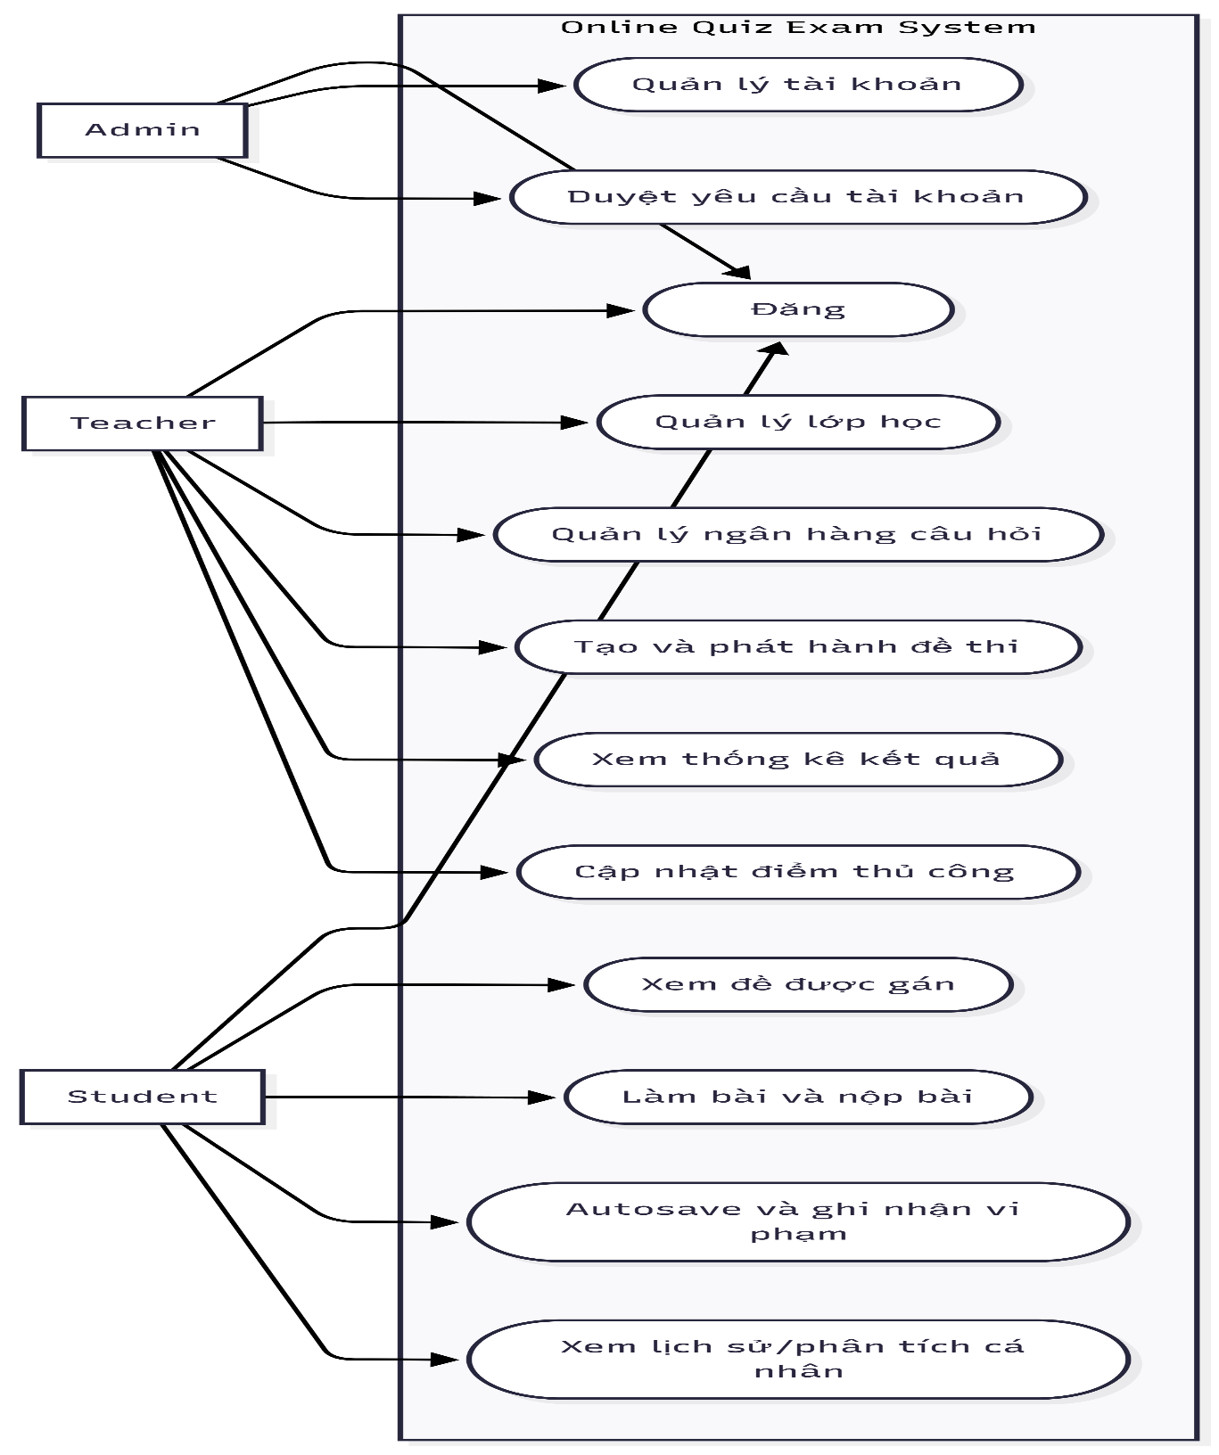
Hình 1: Use case

Mô hình lớp và đối tượng

Mô hình lớp
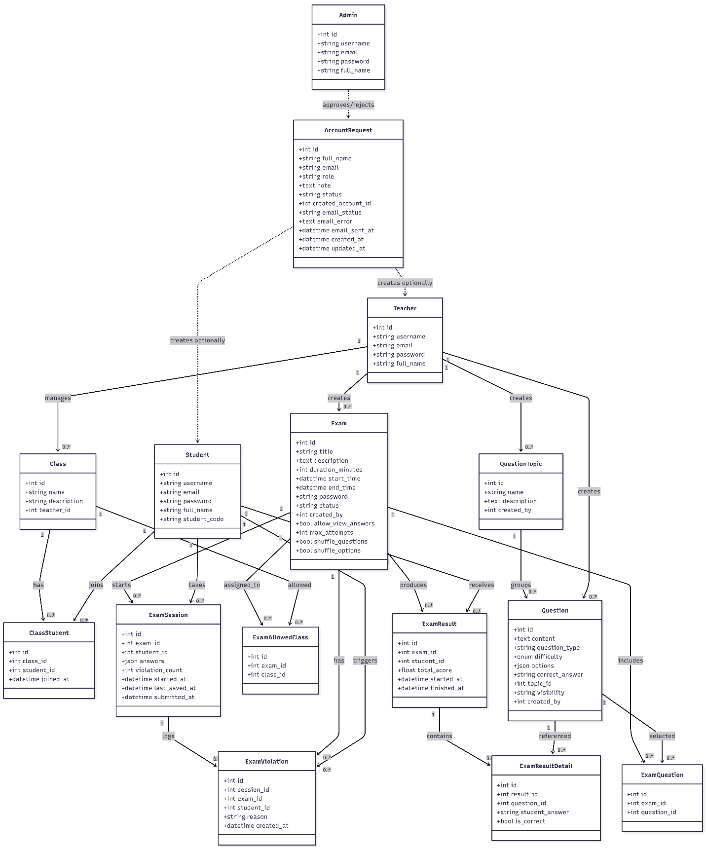
Hình 2: Class diagram

ERD
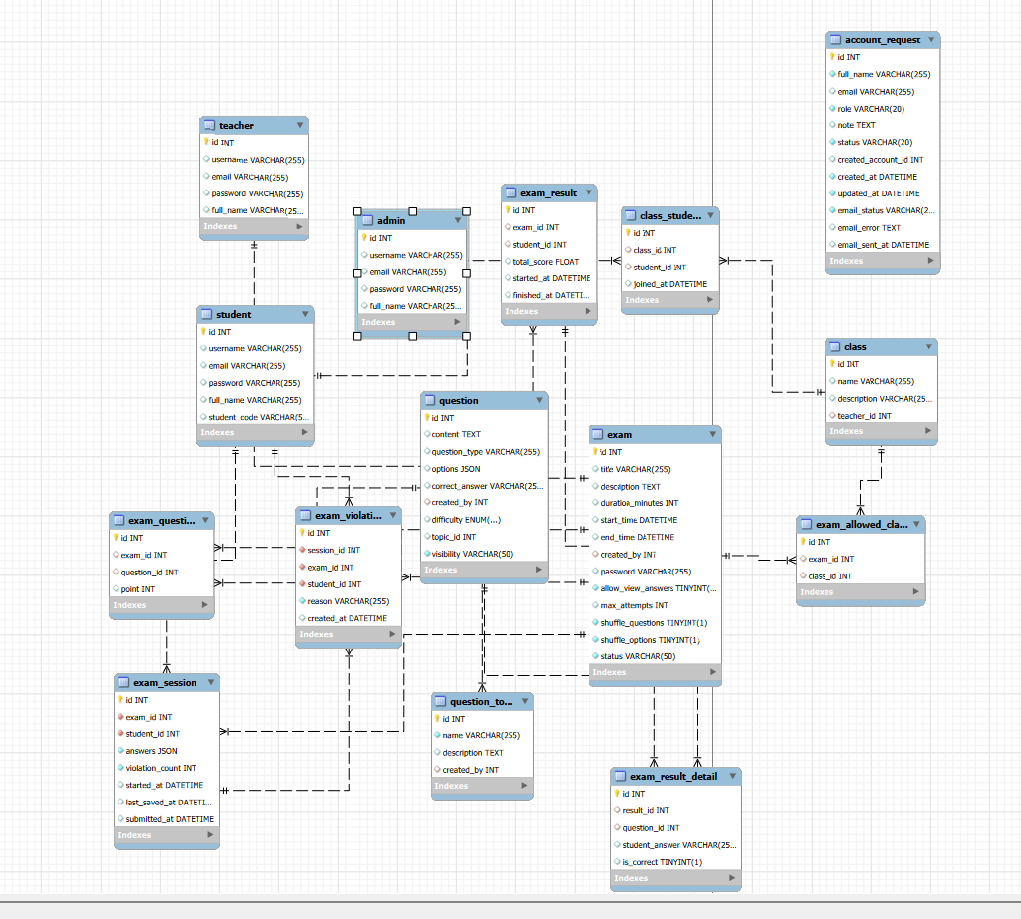
Hình 3: ERD

Biểu đồ luồng dữ liệu (DFD) mức 0 - Hệ thống thi trắc nghiệm
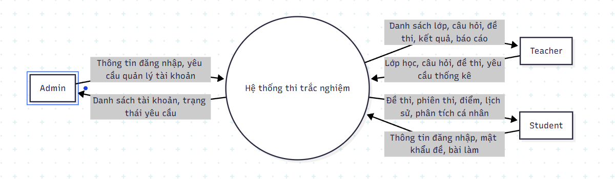
Hình 4: DFD mức 0

Biểu đồ luồng dữ liệu (DFD) mức 1 - Hệ thống thi trắc nghiệm
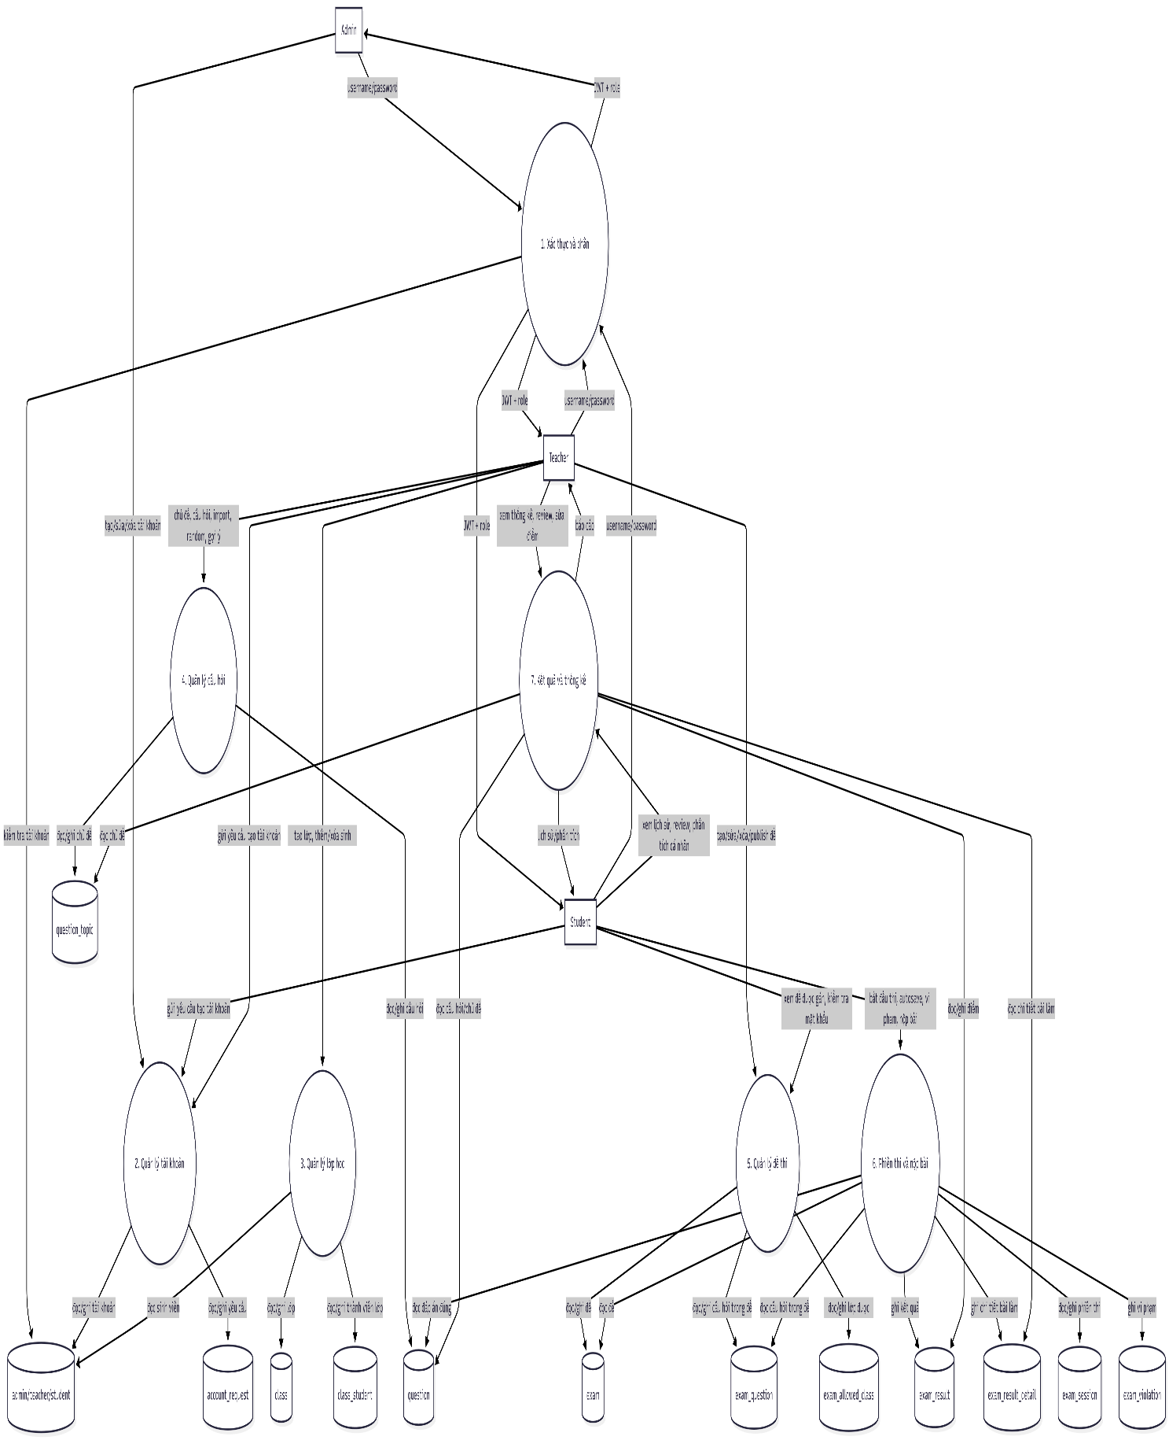
Hình 5: DFD mức 1

Các biểu đồ tuần tự

SD-01: Đăng nhập và điều hướng theo vai trò
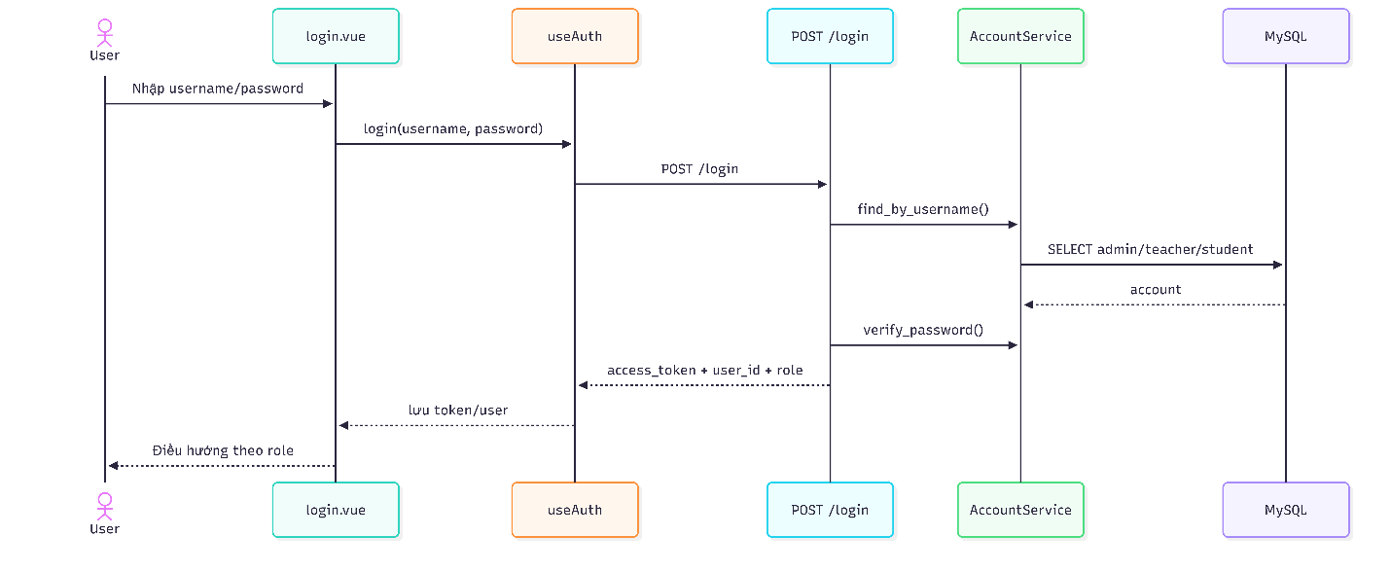
Hình 6: SD - 01 Đăng nhập

SD-02: Admin quản lý tài khoản người dùng

SD-03: Teacher quản lý lớp học và sinh viên trong lớp

SD-04: Teacher quản lý ngân hàng câu hỏi

SD-05: Teacher quản lý đề thi

SD-06: Teacher xem thống kê kết quả và review bài làm

SD-07: Student xem danh sách bài thi và kiểm tra mật khẩu

SD-08: Student làm bài thi, chống gian lận và nộp bài

SD-09: Student xem lịch sử thi và review bài làm

Các màn hình giao diện người dùng
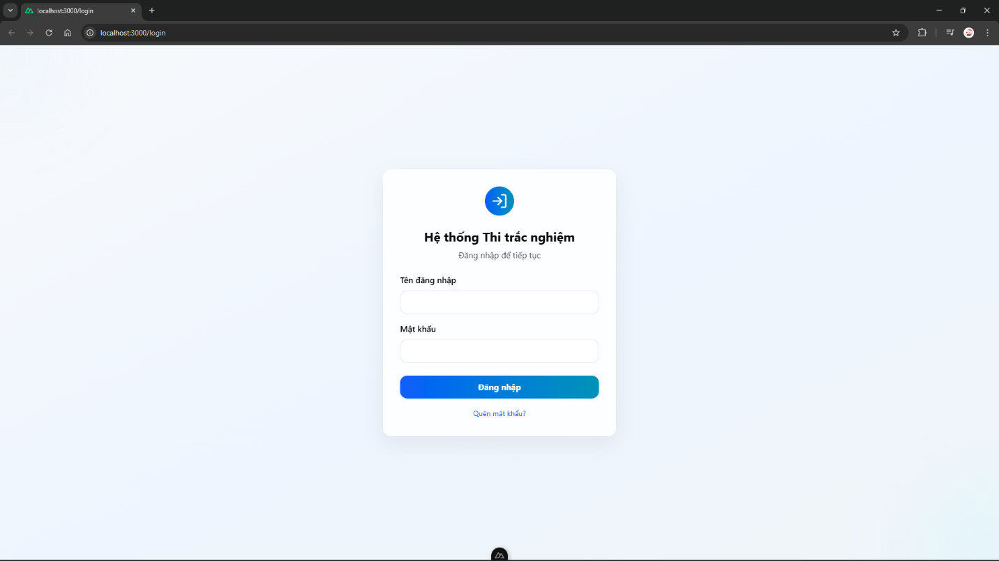
Hình 2. 1 Giao diện đăng nhập
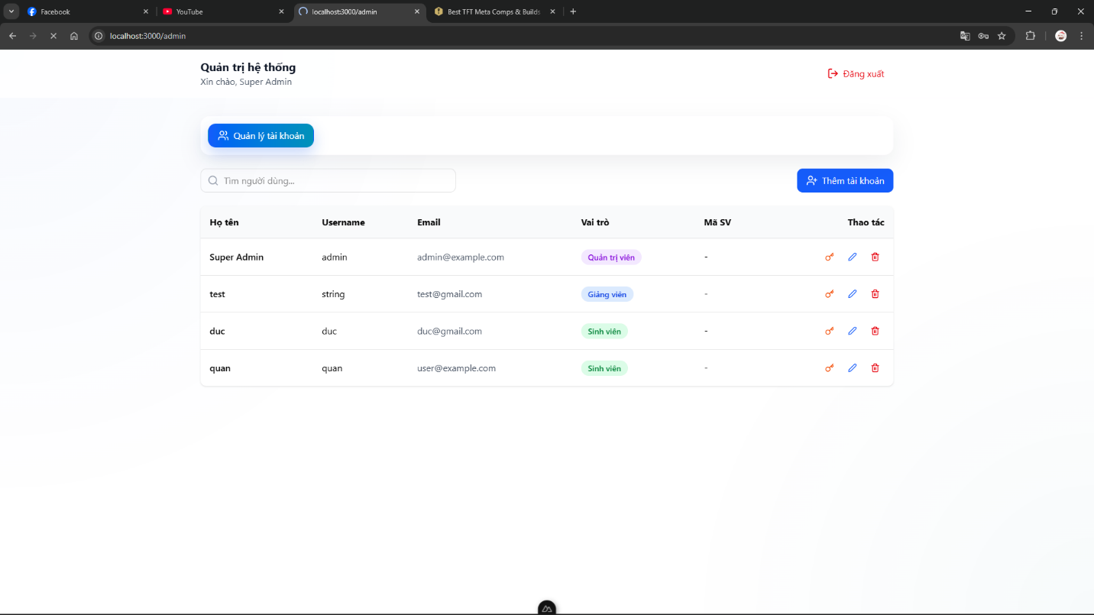
Hình 2. 2 Giao diện Admin

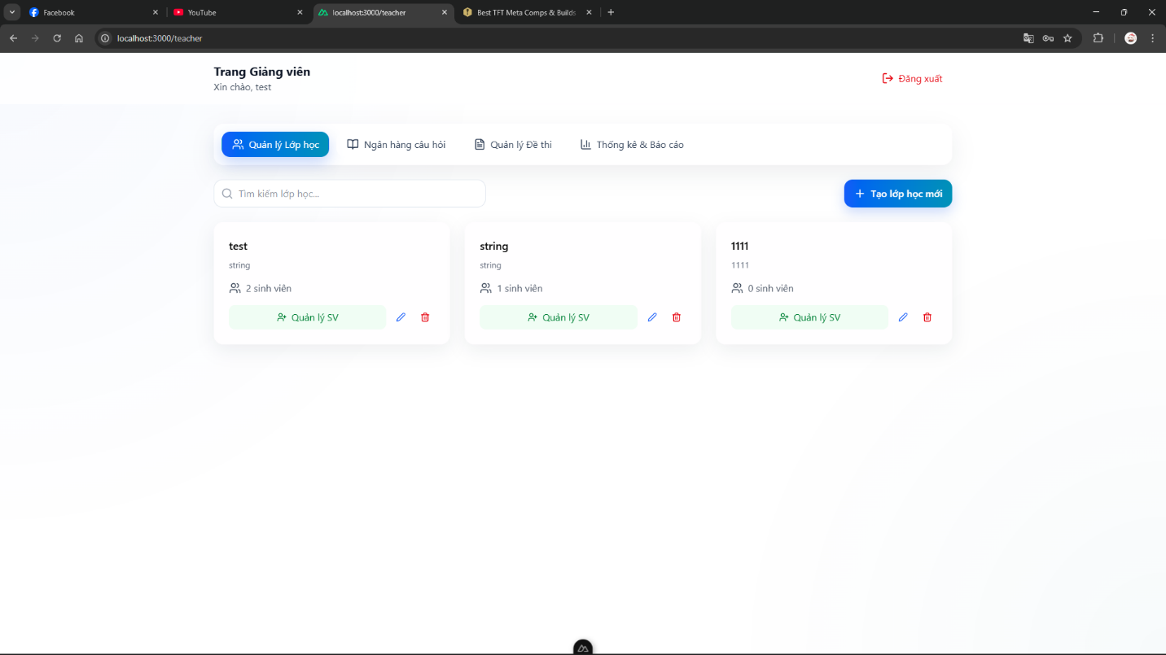
Hình 2. 3 Giao diện quản lí lớp
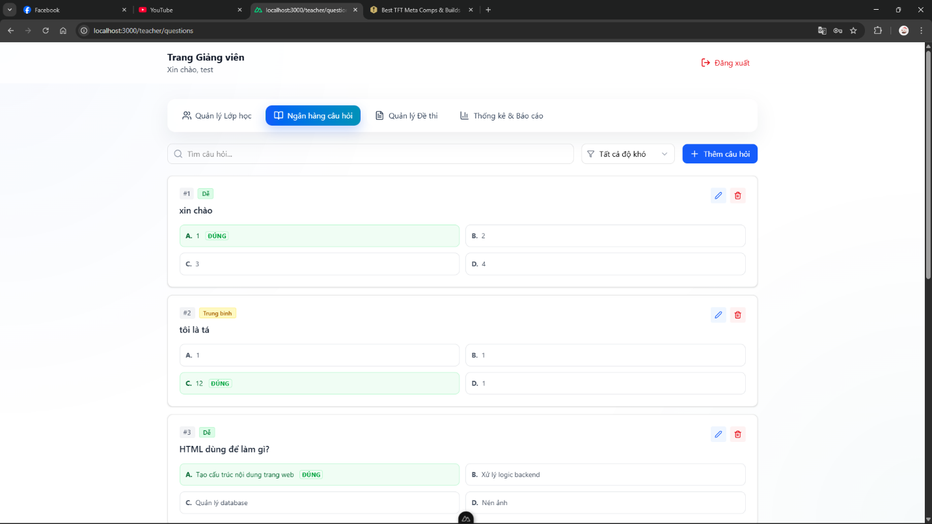
Hình 2. 4 Giao diện quản lí ngân hàng câu hỏi

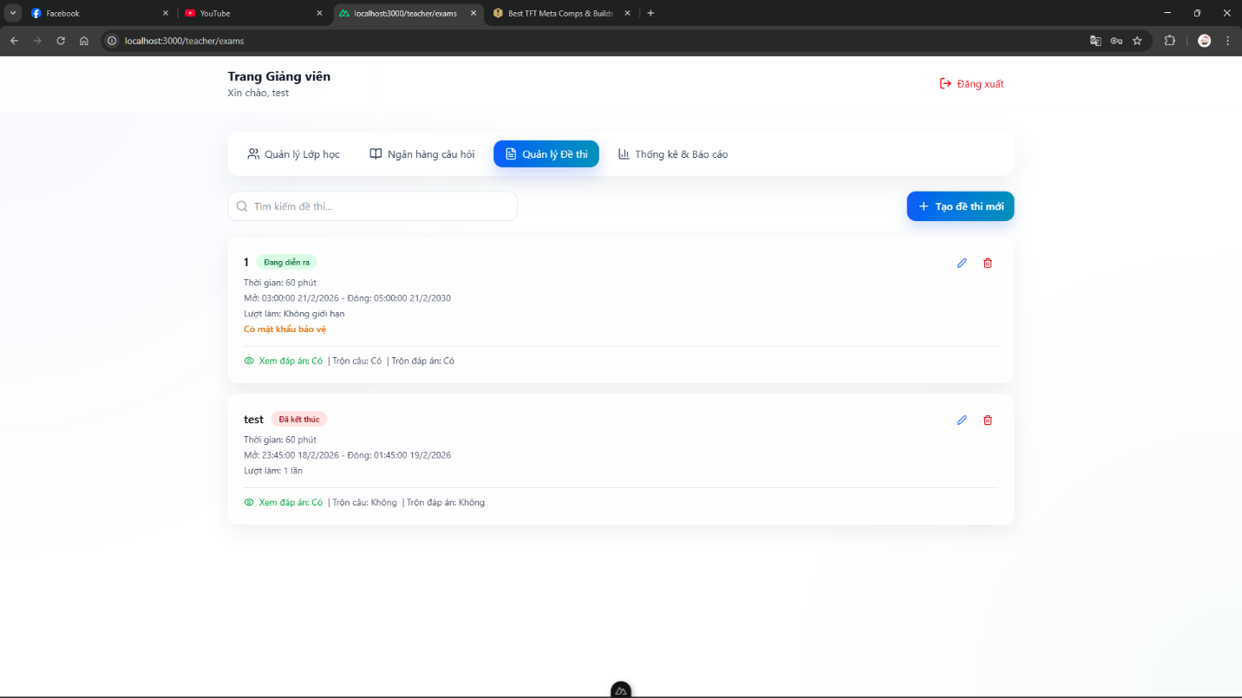
Hình 2. 5 Giao diện quản lí đề thi
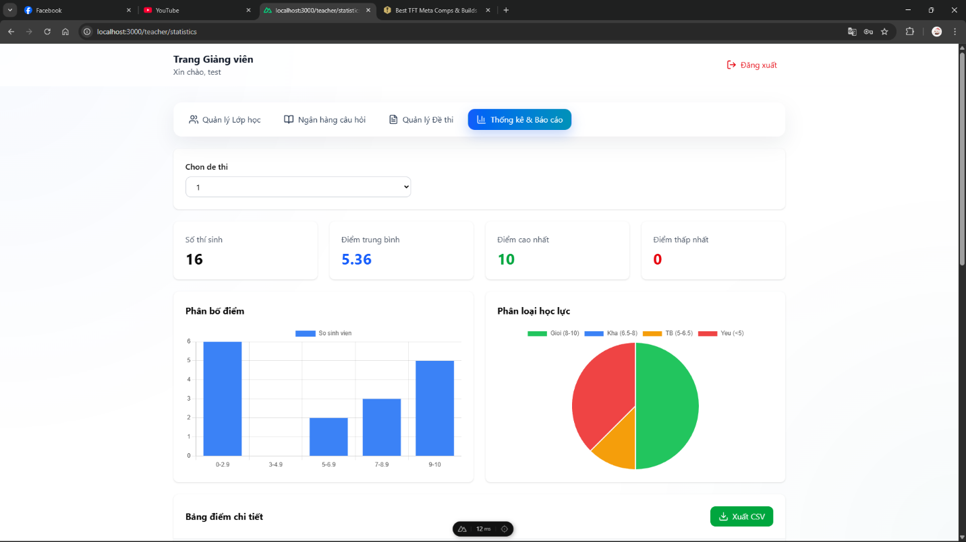
Hình 2. 6 Giao diện thống kê kết quả

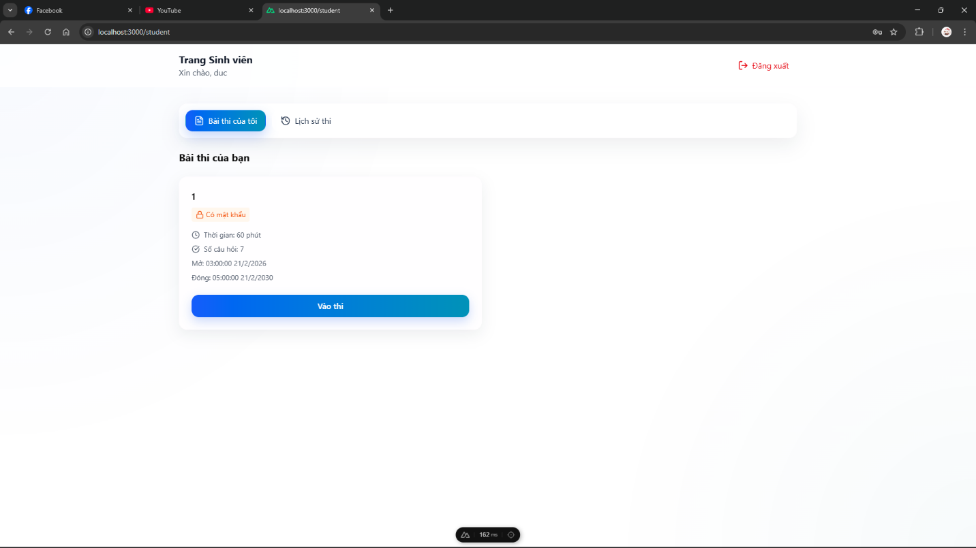
Hình 2. 7 Giao diện trang danh sách bài thi của sinh viên
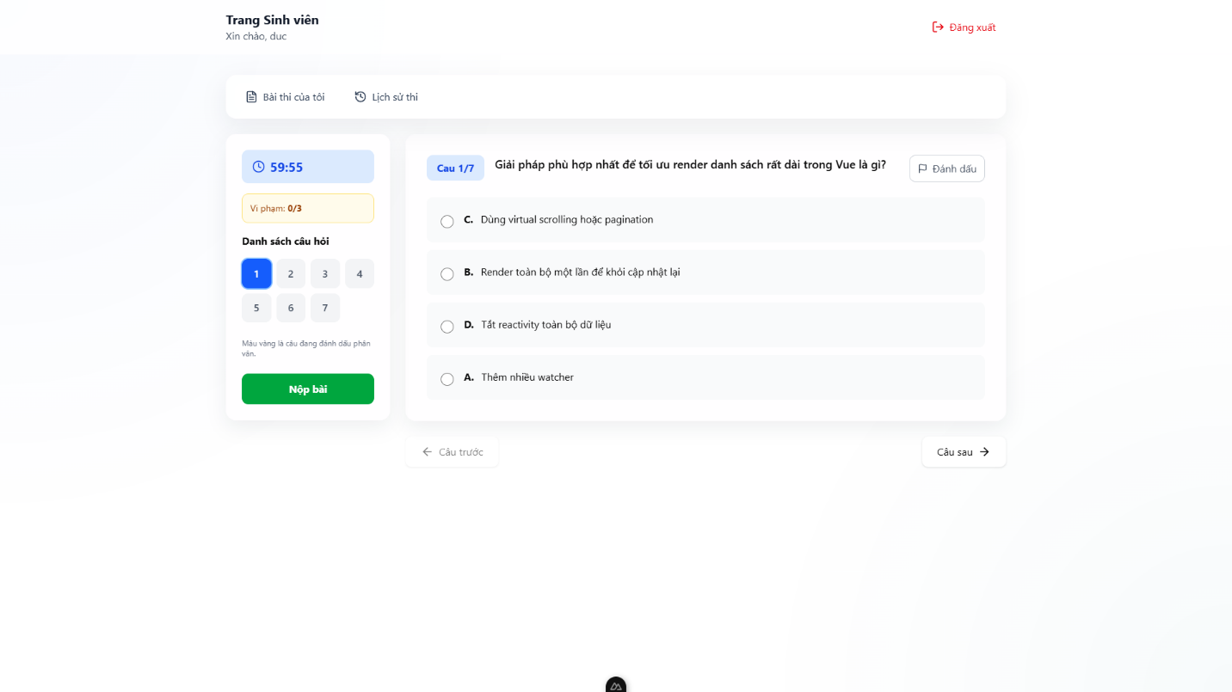
Hình 2. 8 Giao diện bài thi

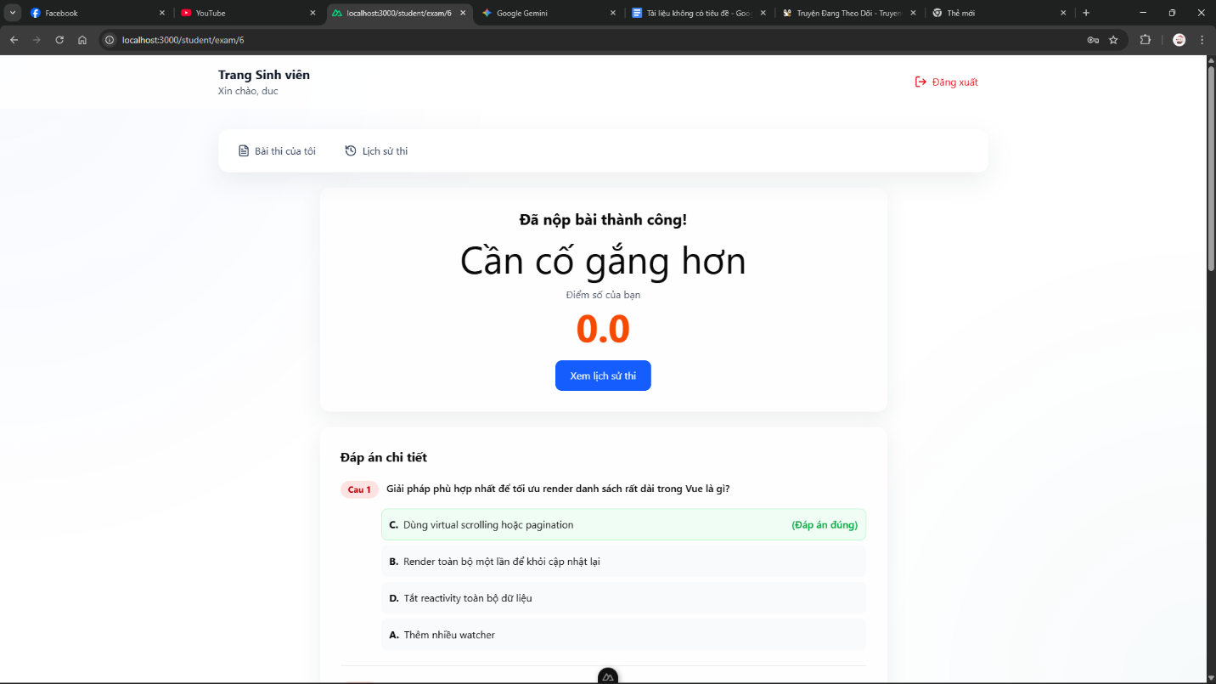
Hình 2. 9 Giao diện kết quả sau khi thi
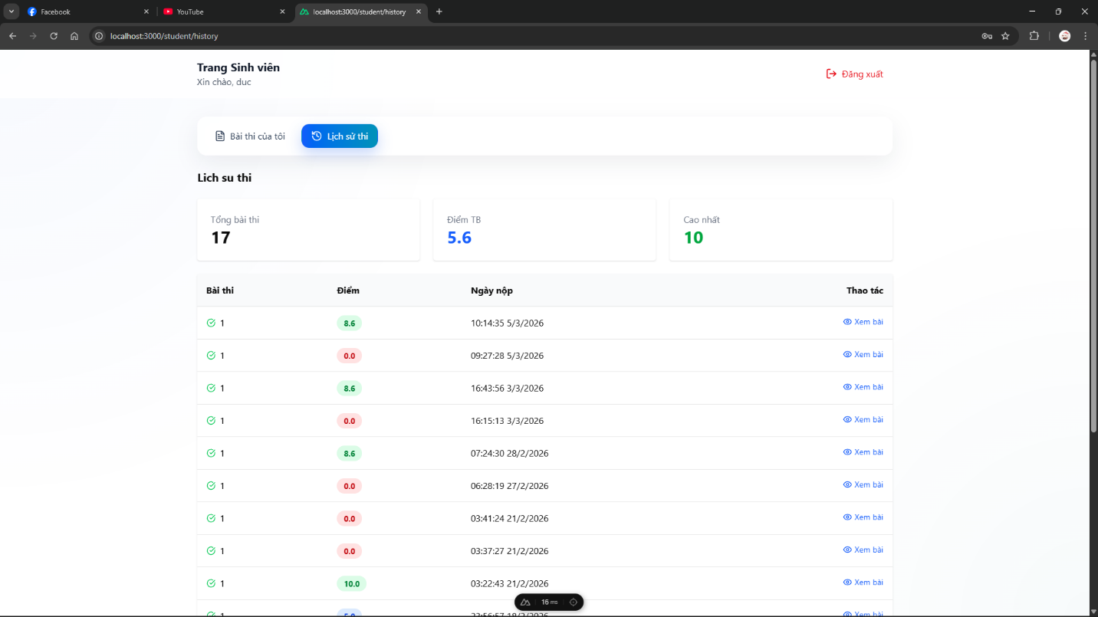
Hình 2. 10 Giao diện lịch sử thi

Một số thành phần khác của đồ án

Kế hoạch dự án

Lịch trình thực hiện thực tế (Gantt Chart Data)
ID | Giai đoạn & Công việc | Thời gian (Thực tế) | Trạng thái | Ghi chú
P1 | Khởi tạo & Thiết kế hệ thống | Tuần 1 - 2 | 100% | Nền tảng
1.1 | Phân tích yêu cầu, Viết SRS | 05/12 - 12/12 | Đã xong | Chốt nghiệp vụ thi
1.2 | Thiết kế CSDL (MySQL) & API Spec | 13/12 - 18/12 | Đã xong | Vẽ ERD, định nghĩa JSON
1.3 | Setup môi trường (Nuxt 4, FastAPI) | 19/12 - 20/12 | Đã xong | Cấu hình Docker
P2 | Phát triển Backend (FastAPI) | Tuần 3 - 6 | 100% | API First
2.1 | Module Auth (JWT) & User CRUD | 21/12 - 05/01 | Đã xong | Test qua Postman
2.2 | Module Ngân hàng câu hỏi & Đề thi | 06/01 - 15/01 | Đã xong | Logic random đề
2.3 | Module Nộp bài & Chấm điểm tự động | 16/01 - 25/01 | Đã xong | Xử lý thuật toán chấm
P3 | Phát triển Frontend (Nuxt 4) | Tuần 7 - 10 | 100% | Giao diện
3.1 | Dựng Layout & Component (Tailwind) | 26/01 - 05/02 | Đã xong | Mobile Responsive
3.2 | Tích hợp API: Đăng nhập, Dashboard | 06/02 - 15/02 | Đã xong | Quản lý State
3.3 | Màn hình làm bài thi (Countdown) | 16/02 - 22/02 | Đã xong | Xử lý logic thi
3.4 | Hiển thị kết quả & Thống kê (Chart) | 23/02 - 28/02 | Đã xong | Vẽ biểu đồ điểm
P4 | Kiểm thử & Đóng gói | Tuần 11 - 12 | Đang làm | Về đích
4.1 | Kiểm thử toàn hệ thống (End-to-End) | 01/03 - 05/03 | Đã xong | Fix bugs logic
4.2 | Tối ưu code (Refactor) & Clean Code | 06/03 - 08/03 | Đã xong | Xóa code thừa, comment
4.3 | Viết Báo cáo Tổng kết & Hướng dẫn | 09/03 - 15/03 | Đã xong | Đã hoàn thiện

Các mốc quan trọng (Milestones) - Đã đạt được
- Milestone 1 (20/12/2025): Chốt thiết kế Database & Kiến trúc hệ thống.
- Milestone 2 (25/01/2026): Hoàn thành Backend Core (API chạy ổn định 100%).
- Milestone 3 (28/02/2026): Hoàn thành Frontend Integration (Hệ thống ghép nối hoàn chỉnh).
- Milestone 4 (15/03/2026): Hoàn thiện Báo cáo & Nộp Source Code (Final Submission).

Quản lý Rủi ro
Rủi ro (Risk) | Mức độ | Biện pháp & Thực tế xử lý (Mitigation)
1. Quá tải (Overload)  Khối lượng code Fullstack quá lớn cho 1 người, dễ trễ tiến độ. | Cao | - Xử lý: Áp dụng quy tắc 80/20. Tập trung hoàn thiện 80% tính năng cốt lõi (Thi, Chấm điểm) trước.  - Thực tế: Đã cắt giảm các tính năng phụ (như Chat, Forum) để đảm bảo chất lượng tính năng chính.
2. Tắc nghẽn kỹ thuật (Blocker)  Gặp lỗi khó (FastAPI/Nuxt conflict) không có người hỗ trợ. | Cao | - Xử lý: Tự nghiên cứu tài liệu gốc (Documentation) và StackOverflow. Giới hạn thời gian fix bug tối đa 4h/lỗi, nếu không được thì tìm giải pháp thay thế.  - Thực tế: Đã xử lý xong vấn đề CORS và Auth Token trong tuần 4.
3. Kiểm thử chủ quan  Tự code tự test dễ bỏ sót lỗi logic. | Trung bình | - Xử lý: Đóng vai người dùng lạ (Incognito mode), nhập dữ liệu sai để test khả năng validate của hệ thống.  - Thực tế: Đã phát hiện và fix lỗi sai giờ hệ thống khi nộp bài.

Các vấn đề về đạo đức và làm việc chuyên nghiệp
• Bảo mật và Quyền riêng tư (Privacy & Security):
- Tuân thủ pháp luật: Hệ thống được thiết kế tuân thủ Nghị định 13/2023/NĐ-CP về bảo vệ dữ liệu cá nhân của Việt Nam.
- Dữ liệu nhạy cảm: Thông tin định danh học sinh (Họ tên, MSSV) và kết quả thi được mã hóa hoặc bảo vệ chặt chẽ. Mật khẩu được băm (hash) bằng thuật toán Bcrypt (thư viện Passlib) trước khi lưu xuống Database, tuyệt đối không lưu văn bản thuần.
- Cơ chế xác thực: Sử dụng JWT (JSON Web Token) để đảm bảo phiên làm việc của người dùng là chính chủ, ngăn chặn việc giả mạo (Session Hijacking).
• Sở hữu trí tuệ (Intellectual Property):
- Mã nguồn (Source Code): Cam kết mã nguồn do chính tôi tự viết. Các thư viện bên thứ 3 (Nuxt, FastAPI, Tailwind...) đều thuộc giấy phép mã nguồn mở (MIT, Apache 2.0) cho phép sử dụng miễn phí.
- Nội dung đề thi: Ngân hàng câu hỏi được coi là tài sản trí tuệ của Giáo viên/Nhà trường. Hệ thống có cơ chế phân quyền (Authorization) để đảm bảo chỉ người tạo hoặc người được cấp quyền mới xem được nội dung đề gốc.
• Tính minh bạch và Trách nhiệm giải trình (Transparency & Accountability):
- Logic chấm điểm: Thuật toán chấm điểm trắc nghiệm trong Backend được lập trình minh bạch (Deterministic). Với cùng một bộ đáp án và bài làm, kết quả luôn giống nhau, không có yếu tố ngẫu nhiên hay thiên vị.
- Nhật ký hệ thống (Logging): Hệ thống ghi lại các hành động quan trọng (ví dụ: Admin sửa điểm, Giáo viên xóa đề) để phục vụ tra soát và giải trình khi có khiếu nại.
• Tác động tiêu cực tiềm ẩn & Giảm thiểu:
- Rủi ro: Học sinh có thể gian lận bằng công nghệ.
- Giảm thiểu: Thiết kế chế độ xáo trộn câu hỏi/đáp án ngẫu nhiên cho từng mã đề khác nhau. Cài đặt đồng hồ đếm ngược server-side để ngăn chặn việc chỉnh sửa thời gian phía client.

Tác động xã hội
Việc triển khai hệ thống thi trắc nghiệm trực tuyến mang lại những tác động đa chiều, được phân tích theo mô hình 3C (Cộng đồng – Cá nhân – Công nghiệp):
Đối tượng (3C) | Tác động Tích cực (+) | Tác động Tiêu cực (-) & Giải pháp
Consumer  (Người dùng: GV & HS) | - Giáo viên: Tiết kiệm 90% thời gian chấm bài thủ công. Quản lý ngân hàng câu hỏi khoa học.  - Học sinh: Biết điểm ngay lập tức, xem lại được lỗi sai để rút kinh nghiệm. | - Vấn đề: Áp lực tâm lý khi thấy đồng hồ đếm ngược; Mỏi mắt khi nhìn màn hình lâu.  - Giải pháp: Thiết kế giao diện (UI) thoáng, font chữ dễ đọc, tối ưu trải nghiệm (UX).
Community  (Nhà trường/Xã hội) | - Môi trường: Giảm thiểu lượng lớn giấy và mực in cho các kỳ thi (Paperless).  - Tổ chức: Giảm chi phí nhân sự coi thi và chấm thi. | - Vấn đề: Bất bình đẳng số (Digital Divide) với học sinh vùng sâu vùng xa thiếu thiết bị.  - Giải pháp: Hệ thống cần tối ưu (Responsive) để chạy tốt trên cả điện thoại giá rẻ.
Company/Industry  (Ngành CNTT/EdTech) | - Thúc đẩy chuyển đổi số trong giáo dục (E-learning).  - Đóng góp một giải pháp mã nguồn mở cho cộng đồng sinh viên tham khảo. | - Yêu cầu hạ tầng server ổn định để chịu tải khi nhiều người thi cùng lúc.

Kế hoạch cho kiến thức mới và chiến lược học tập
Do thực hiện dự án một mình (Solo Dev) với các công nghệ khá mới, tôi đã xây dựng lộ trình tự học "Just-in-time" (Học để làm ngay) như sau:

Các công nghệ mới tiếp cận
Trong dự án này, tôi đã thử thách bản thân với 2 công nghệ chưa từng (hoặc ít) sử dụng trước đây:
- Nuxt 4 (Frontend): Framework mới, khác biệt nhiều so với Vue thuần về tư duy SSR (Server Side Rendering).
- FastAPI (Backend): Chuyển từ tư duy đồng bộ (Django/Flask) sang bất đồng bộ (Async/Await) của Python hiện đại.

Phương pháp & Tài nguyên học tập
Công nghệ | Tài nguyên sử dụng | Phương pháp tiếp cận | Thời gian học & Áp dụng
FastAPI | - Official Docs: fastapi.tiangolo.com (Rất chi tiết)  - Youtube: Kênh "Amigoscode" | Code-First: Đọc doc phần cơ bản -> Code thử API Hello World -> Code tính năng Auth -> Tối ưu Database. | Tuần 1 - 2
Nuxt 4 | - Official Docs: nuxt.com  - Github Issues: Tìm lỗi phát sinh do bản Beta | Trial & Error: Dựng layout -> Gặp lỗi Hydration (do SSR) -> Search Google -> Fix -> Hiểu sâu về Lifecycle. | Tuần 3 - 4
Kiến trúc | - Sách: "Clean Architecture" (Robert C. Martin)  - Medium/Dev.to: Các bài viết về Best Practice. | Refactoring: Code chạy được trước -> Sau đó đọc tài liệu để cấu trúc lại folder cho gọn gàng, dễ bảo trì. | Song song cả dự án

Kết luận

Kết quả đạt được
Đề tài đã xây dựng thành công hệ thống thi trắc nghiệm trực tuyến hoàn chỉnh với 3 phân hệ người dùng: Admin, Teacher và Student. Hệ thống đáp ứng khoảng 90% yêu cầu chức năng đặt ra ban đầu, bao gồm:
- Quản lý toàn diện: Thực hiện tốt các chức năng CRUD cho Người dùng, Lớp học, Ngân hàng câu hỏi và Đề thi.
- Tổ chức thi: Hỗ trợ quy trình tạo đề linh hoạt (trộn câu hỏi, cài đặt thời gian, mật khẩu).
- Làm bài & Chấm điểm: Sinh viên làm bài với giao diện trực quan, có đồng hồ đếm ngược và hệ thống tự động chấm điểm ngay sau khi nộp.
- Tính năng bổ trợ: Tích hợp cơ chế chống gian lận cơ bản (phát hiện rời tab) và xem lại lịch sử/thống kê kết quả.

Những hạn chế tồn tại
Do giới hạn về thời gian và nhân lực, hệ thống vẫn còn một số điểm cần khắc phục:
- Tính năng chưa hoàn thiện: Chức năng "Quên mật khẩu" mới dừng ở mức mô phỏng; một số API quản trị (như sửa điểm thủ công) chưa có giao diện Frontend tương ứng.
- Bảo mật & Chống gian lận: Cơ chế chống gian lận chỉ dựa trên trình duyệt, chưa ngăn chặn triệt để các thiết bị ngoại vi. Cơ chế xác thực (Auth) cần tối ưu hóa để đồng bộ hơn.
- Hiệu năng: Chưa thực hiện kiểm thử chịu tải (Load Test) với số lượng người dùng lớn đồng thời.

Hướng phát triển trong tương lai
Để đưa hệ thống vào ứng dụng thực tế, các hướng nâng cấp tiếp theo bao gồm:
- Tối ưu hóa nhập liệu: Hỗ trợ tính năng Import/Export hàng loạt danh sách câu hỏi và sinh viên từ file Excel/Word/CSV để giảm thiểu thao tác nhập thủ công cho giáo viên.
- Nâng cấp hạ tầng: Triển khai hệ thống lên Cloud Server, thiết lập CI/CD và tối ưu hóa Database cho dữ liệu lớn.
- Hoàn thiện nghiệp vụ: Tích hợp gửi Email thực (xác thực/quên mật khẩu), cho phép chấm phúc khảo và sửa điểm thủ công.
- Tăng cường thông minh: Bổ sung module phân tích thống kê chuyên sâu (biểu đồ so sánh) và nâng cấp thuật toán chống gian lận (AI giám sát).

